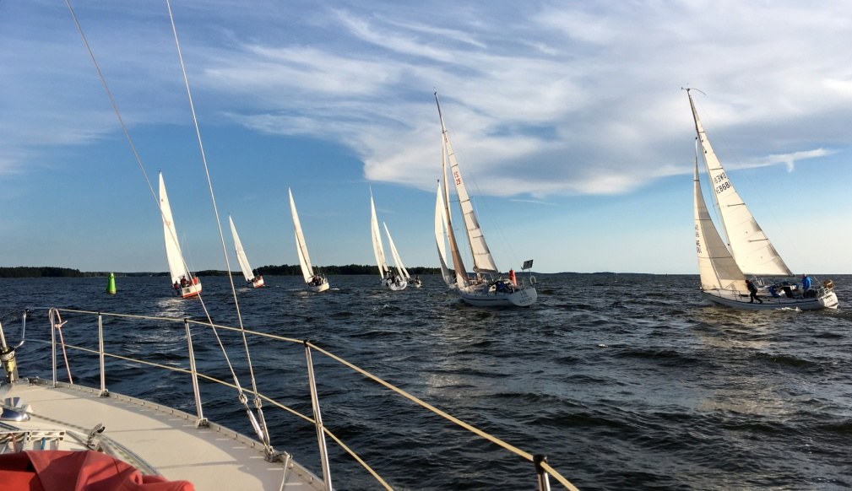

Vill du prova på att segla?
Har du seglat förut men har ingen segelbåt längre?
Vill du känna på hur det är att tävlingssegla?
Inga problem....häng med ut i någon av klubbens båtar som seglar på onsdagar.
- Inga förkunskaper eller egen utrustning krävs.
- Samling kl 18:00
CSS klubbstuga
Vålösundsvägen 102 i Kristinehamn
- Onsdagar
16, 23, 30/5-2018
13, 20,27/6-2018
4/7-2018
8, 15, 22, 29/9-2018
5, 12/9-2018
Följ oss på:
Facebook: Christiehamns Segelsällskap
Webben: www.crss.nu

